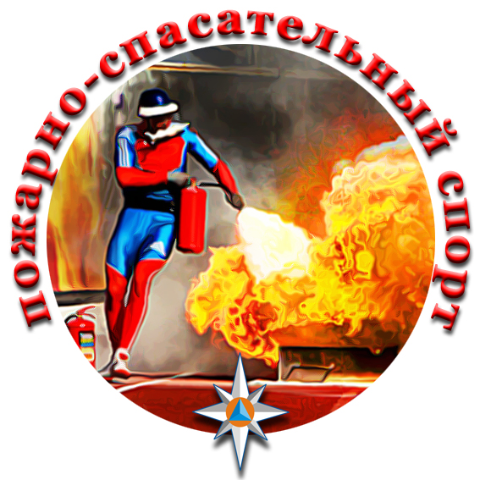 | Всероссийские соревнования МЧС России  "Кубок Премьер-Министра Республики Татарстан" по пожарно-спасательному спорту |  | 
 | (№СМ в ЕКП 22-844)
Полоса препятствий (юноши 15-16 лет)

г. Казань, ул. Яруллина, д.1  Учебно-тренировочный комплекс  Главного управления МЧС России  по Республике Татарстан |  | электронный хронометраж с высокоскоростной видеокамерой  «Стриж-М» - 55616-13 (з.н. №036), свидетельство о поверке  №С-ВТ/17-12-2021/118408991,  действительно до 16.12.2023
20.01.2022 |  | покрытие дорожек - регупол
температура – +20*С

ПРОТОКОЛ ЛИЧHЫХ РЕЗУЛЬТАТОВ

Мес-  то | Фамилия Имя | Год рожд. | Раз-  ряд | Команда | Результаты |  |  | Вып. раз-  ряд
 |  |  |  |  | 1 попытка | 2 попытка | Луч-  шая
1 | Фогель Андрей | 2006 | I юн. | Пермский край | 16,84 | 16,74 | 16,74 | I юн.
2 | Кузнецов Максим | 2006 | I юн. | Ульяновская область | 16,79 | 25,01 | 16,79 | I юн.
3 | Агишев Руслан | 2006 | I юн. | Республика Башкортостан | 16,83 | 20,90 | 16,83 | I юн.
4 | Бронников Артем | 2006 | I юн. | Кировская область | 17,18 | 17,05 | 17,05 | I юн.
5 | Гиматдинов Руслан | 2006 | I юн. | Нижегородская область | 17,12 | 0,00 | 17,12 | I юн.
6 | Ахметов Мурат | 2006 | I юн. | Республика Татарстан | 17,13 | 0,00 | 17,13 | I юн.
7 | Поварнев Александр | 2006 | III юн. | Самарская область | 18,15 | 17,20 | 17,20 | I юн.
8 | Мясников Данил | 2006 | I юн. | Тюменская область | 20,69 | 17,33 | 17,33 | I юн.
9 | Исаев Александр | 2006 | б/р | Пермский край | 17,45 | 17,36 | 17,36 | I юн.
10 | Жолудов Артем | 2006 | I юн. | Нижегородская область | 0,00 | 17,50 | 17,50 | I юн.
11 | Фроловский Федор | 2006 | I юн. | ЛИЧНО (г.Москва) | 20,27 | 17,57 | 17,57 | I юн.
12 | Садыков Алмаз | 2007 | б/р | Тюменская область | 20,27 | 17,81 | 17,81 | I юн.
13 | Кириллов Сергей | 2006 | I юн. | Чувашская Республика | 19,50 | 17,84 | 17,84 | I юн.
14 | Романов Александр | 2006 | III юн. | Самарская область | 18,00 | 17,85 | 17,85 | I юн.
15 | Дуденков Никита | 2006 | I юн. | Республика Мордовия | 17,87 | 0,00 | 17,87 | I юн.
16 | Муртазин Эмиль | 2006 | I юн. | Оренбургская область | 18,15 | 17,91 | 17,91 | I юн.
17 | Исламов Радмир | 2006 | II юн. | Республика Башкортостан | 20,14 | 18,13 | 18,13 | I юн.
18 | Фаттахов Матвей | 2006 | III юн. | ЛИЧНО (Р. Башкортостан) | 18,14 | 0,00 | 18,14 | I юн.
19 | Спирин Денис | 2006 | б/р | ЛИЧНО (Пермский край) | 18,55 | 18,27 | 18,27 | I юн.
20 | Антипов Геннадий | 2006 | I юн. | Саратовская область | 18,27 | 20,57 | 18,27 | I юн.
21 | Агеев Максим | 2006 | III юн. | ЛИЧНО (Ульяновская область) | 19,04 | 18,40 | 18,40 | I юн.
22 | Швецов Матвей | 2007 | б/р | Кировская область | 18,49 | 18,75 | 18,49 | II юн.
23 | Никифоров Максим | 2006 | I юн. | Ульяновская область | 18,96 | 18,68 | 18,68 | II юн.
24 | Шакиров Альмир | 2007 | I юн. | Республика Татарстан | 19,41 | 19,06 | 19,06 | II юн.
25 | Коптев Георгий | 2007 | б/р | ЛИЧНО (Кировская область) | 19,06 | 0,00 | 19,06 | II юн.
26 | Ивлев Даниил | 2006 | III юн. | Чувашская Республика | 20,55 | 19,63 | 19,63 | III юн.
27 | Кармышев Эмир | 2006 | I юн. | Республика Мордовия | 19,72 | 0,00 | 19,72 | III юн.
28 | Кифин Владислав | 2006 | III юн. | Саратовская область | 0,00 | 19,83 | 19,83 | III юн.
29 | Сиволодский Андрей | 2006 | I юн. | Оренбургская область | 20,62 | 0,00 | 20,62 | б/р
30 | Шаталин Артем | 2007 | б/р | Пензенская область | 33,21 | 25,82 | 25,82 | б/р
31 | Сидоров Станислав | 2007 | б/р | Пензенская область | 0,00 | 0,00 | 0,00 | б/р
32 | Панушин Александр | 2006 | I юн. | ЛИЧНО (Р. Татарстан) | 0,00 | 0,00 | 0,00 | б/р

Главный судья соревнований | Хабибуллин Р.З.
судья всероссийской категории | Республика Татарстан
Главный секретарь соревнований | Михайлов В.В.
судья всероссийской категории | Республика Башкортостан
СТАРШИЙ СУДЬЯ | Бородин А.А.
судья всероссийской категории | Республика Татарстан
ОСНОВНОЙ СТАРТЕР | Баландин В.К.
судья всероссийской категории | Нижегородская область
СТАРШИЙ СУДЬЯ-СЕКУНДОМЕТРИСТ | Морозов А.Ю.
судья всероссийской категории | Нижегородская область

